ALVM
Gestion des centres de loisirs

Guide d'utilisation
Suivi des présences

A destination du personnel encadrant
Version 2.0
Sommaire
• 1. Comprendre le suivi des présences
• 2. Pointer un enfant individuellement
• 3. Pointage en masse
• 4. Consulter les statistiques

1. Comprendre le suivi des présences
Le module Présences permet de suivre quotidiennement la présence des enfants.

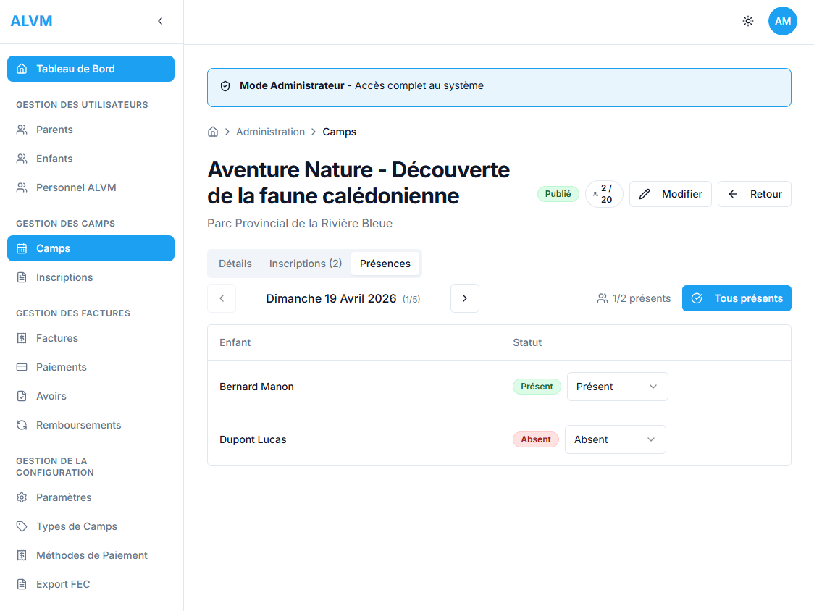
Module de suivi des présences

Les statuts de présence
Statut | Description
Présent | L'enfant est présent au camp.
Absent | L'enfant est absent sans justification.
En retard | L'enfant est arrivé en retard.
Excuse | Absence justifiée.

Conseil : Seuls les enfants dont l'inscription est confirmée apparaissent dans le pointage.

2. Pointer un enfant individuellement
1. Accédez au module Camps
2. Sélectionnez le bouton d’Action (...) du camp concerné.
3. Sélectionnez le bouton Voir
4. Sélectionnez le bouton Présences
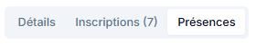
5. Choisissez le statut - Présent, Absent, En retard ou Excusé
3. Pointage en masse
Le pointage en masse marque tous les enfants comme présents en une opération.

Procédure recommandée
1. Utilisez le bouton “Tous présents”
2. Ajustez les cas particuliers (absent, en retard, excusé)

Conseil : Beaucoup plus rapide que le pointage individuel pour les grands groupes.
4. Consulter les statistiques
Indicateur | Description
Total inscrits | Nombre d'enfants inscrits
Présences enregistrées | Total de pointages effectués
Taux de présence | Pourcentage de présences
Retards | Arrivées en retard
Absents | Absents par jour
Excusés | Un enfant est absent, mais le personnel ALVM a été prévenue à l'avance par les parents
Statistiques par jour | Répartition jour par jour

Conseil : Consultez régulièrement les statistiques pour identifier les absences fréquentes.

